МБОУ «Сорожинская ООШ имени Ильи Налётова»
Харовского района, Вологодской области

Исследовательский проект
«Купола моей малой родины.»
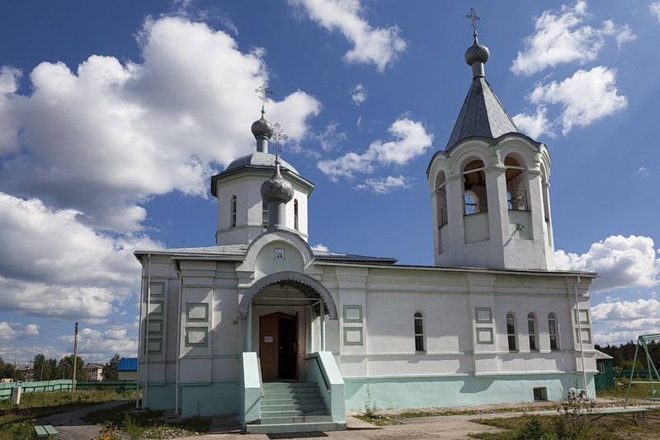

Автор: Крутиков Глеб, Рыбаков Павел
ученики 4 класса
МБОУ «Сорожинская ООШ им. И.Налётова»
Руководитель: Морова Татьяна Анатольевна-
учитель начальных классов
МБОУ «Сорожинская ООШ им. И. Налётова»

п. Нижне - Кубенский
2019г.
Тема нашего проекта «Купола России».
В 4 классе мы посещаем уроки ОРКСЭ. Нам понравилась тема «Храм». На этом уроке мы узнала много интересного:
- зачем люди приходят в храм;
- как устроен православный храм;
- что такое иконостас;
- какие иконы в нем есть;
- как нужно вести себя в храме.
После изучения темы нам было предложено задание нарисовать эскиз православного храма.
Мы рассматривали разнообразные храмы, которые есть на Руси и обратили внимание, что многие храмы отличаются друг от друга.
Возникли вопросы:
- Почему у нашего храма преподобного Серафима Саровского куполов пять?
- Почему у нашего храма преподобного Серафима Саровского все купола серебристые?
- Почему бывает разная форма куполов?
Гипотеза:Возможно, количество, цвет и форма куполов имеют символическое значение в православии.
Для того чтобы ответить на эти вопросы мы поставили
Цель:
Определение значения количества, цвета и формы куполов в архитектуре православных храмов.
Определили следующие задачи.
- Выяснить, почему у храмов разное количество куполов.
- Узнать, почему цвет и форма куполов разные.
- Представить результаты нашего исследования на заключительном занятии полугодия.
Этапы проекта
- Подготовительный.
Определение цели и задач исследования
- Основной.
а) Сбор информации. ( Интернет, библиотека, посещение храма)
б) Анализ полученных данных
в) Составление памятки, в которой показано, что обозначает количество, цвет и форма куполов.
- Заключительный.
Презентация результатов исследования.
Поиск информации мы начали в сети Интернет и узнали, что
Внешний цвет храма нередко отражает его посвящение - Господу, Богородице, какому-либо святому или празднику. Так, например:
- Белый - храм, освященный в честь Преображения или Вознесения Господня
- Голубой - в честь Пресвятой Богородицы
- Красный - посвященный мученику (мученикам)
- Зелёный - преподобному
- Жёлтый– святителю
Количество куполов на храмах символично:
- 1 - символизирует Единого Бога
- 3 - Святую Троицу
- 5 - Спаситель и четыре евангелиста
- 7 - семь таинств Церкви
- 9 - по числу ангельских чинов
- 13 - Спаситель и двенадцать апостолов
- 33 - по числу лет земной жизни Спасителя.
Форма купола также имеет символический смысл.
- Шлемовидная форма напоминала о воинстве, о духовной брани, которую ведет Церковь с силами зла и тьмы.
- Форма луковицы — символ пламени свечи, обращающий нас к словам Христа: "Вы - свет миру".
- Замысловатая форма и яркая раскраска куполов на храме Василия Блаженного говорит о красоте Небесного Иерусалима.
Цвет купола также важен в символике храма:
- Золото — символ небесной славы. Золотые купола были у главных храмов и у храмов, посвященных Христу и двунадесятым праздникам.
- Купола синие со звездами венчают храмы, посвященные Богородице, потому что звезда напоминает о рождении Христа от Девы Марии.
- Троицкие храмы имели зеленые купола, потому что зеленый — цвет Святого Духа.
- Храмы, посвященные святым, часто увенчаны зелеными или серебряными куполами.
- В монастырях встречаются черные купола - это цвет монашества.
Храм преподобного Серафима Саровского:
В нашем храме - 5 куполов, что символизирует Спасителя и четырех евангелистов. Наличие серебристых куполов – храм посвящен святому преподобному Серафиму Саровскому.
Форма куполов – форма луковицы – символ пламени свечи, обращающий нас к словам Христа: «Вы – свет миру»
Цвет стен нашего храма преподобного Серафима Саровского - зеленый – посвящен преподобному.
Тип храма преподобного Серафима Саровского – «корабль».
Вывод:
Таким образом, наше предположение, что количество куполов и цвет здания имеют символическое значение в православии, подтвердилось.
Результаты своей работы мы представили в виде памятки, которую можно использовать на уроках, на экскурсиях по православным святыням.

